ZIGGBEE-MQTT

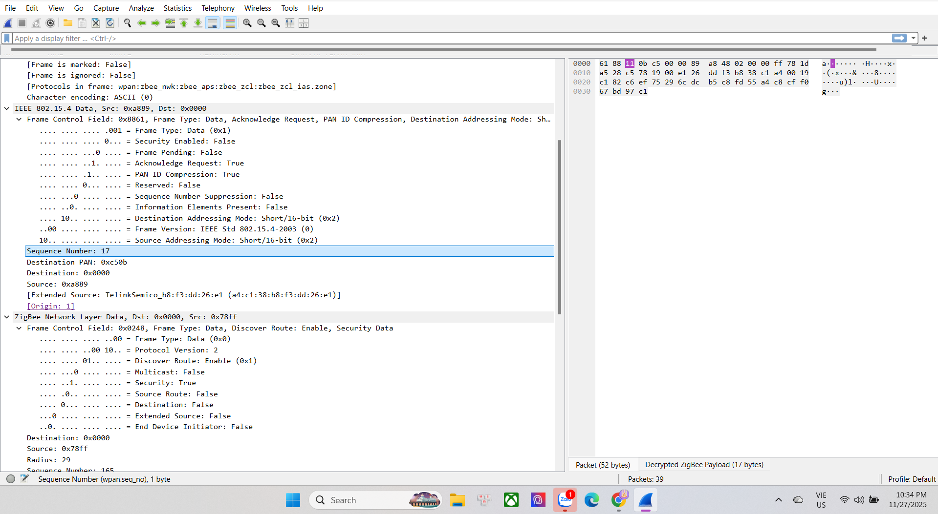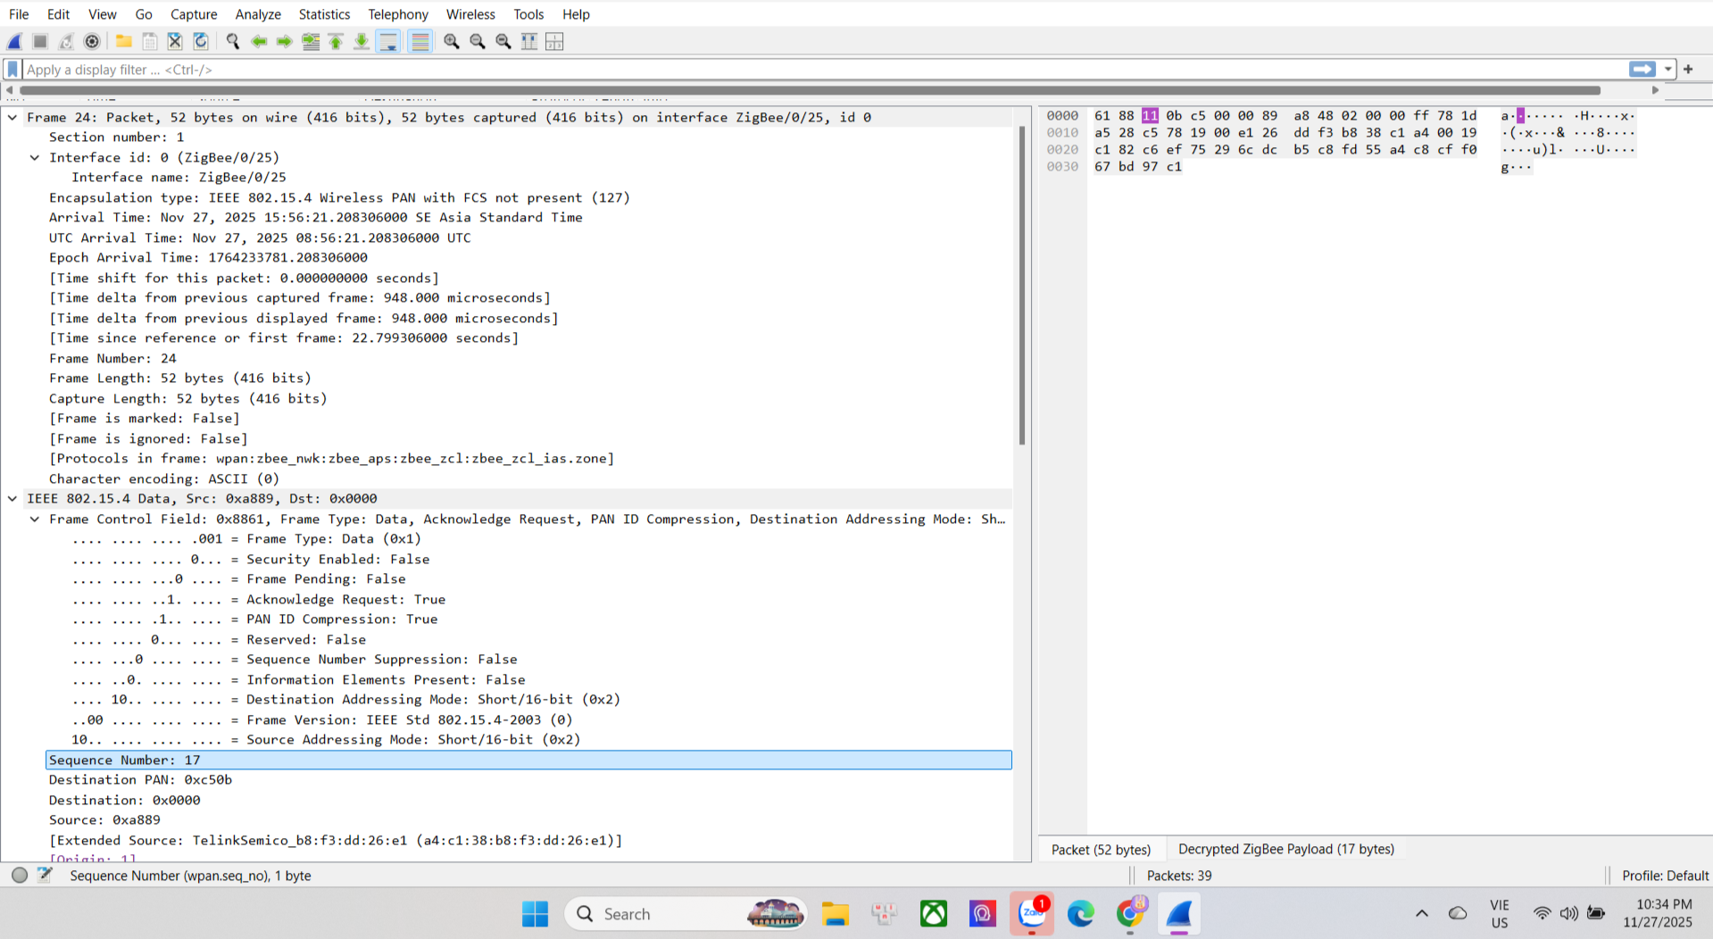

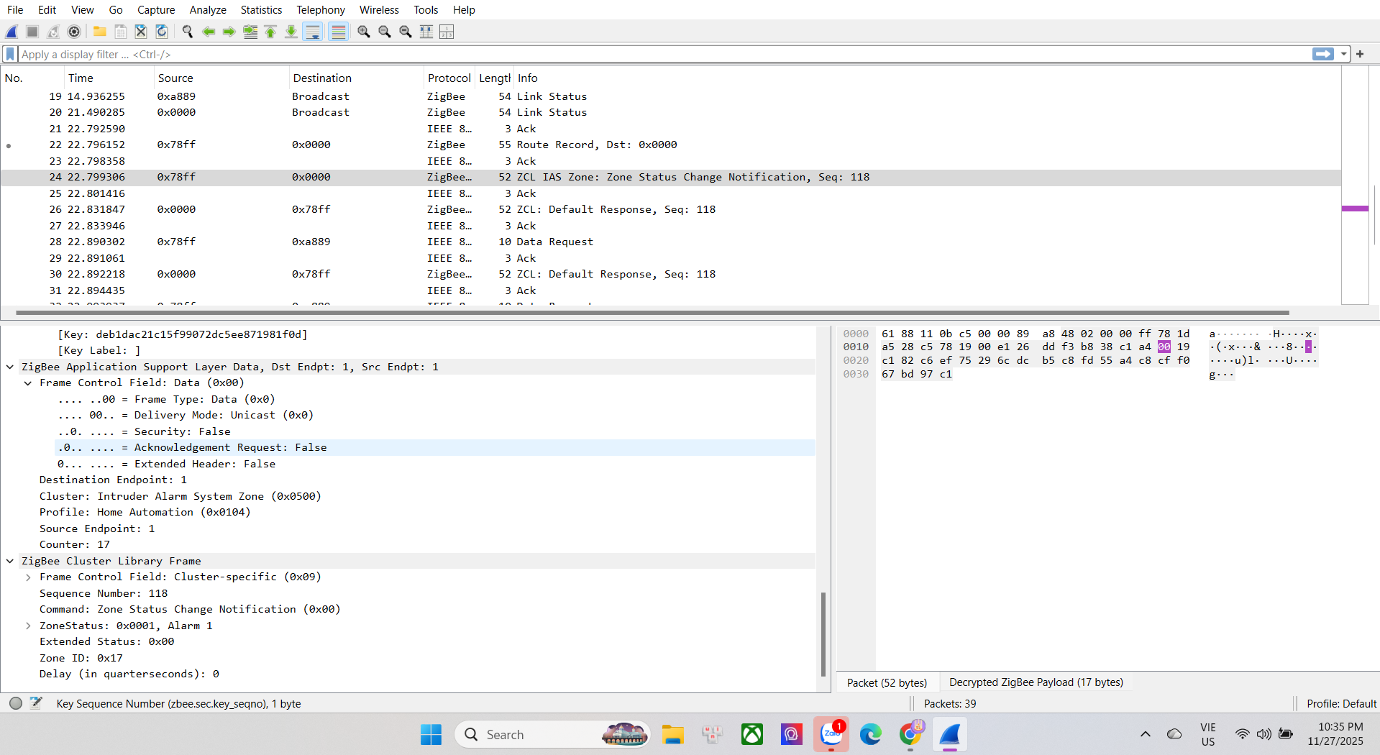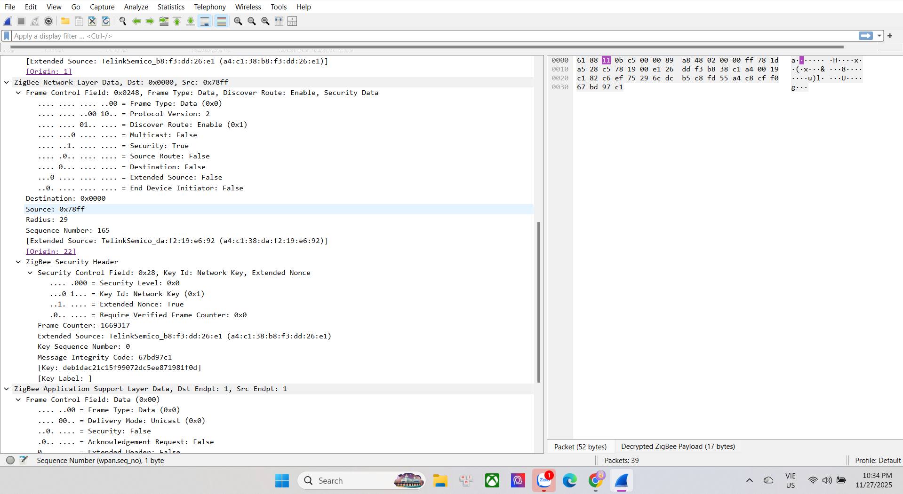

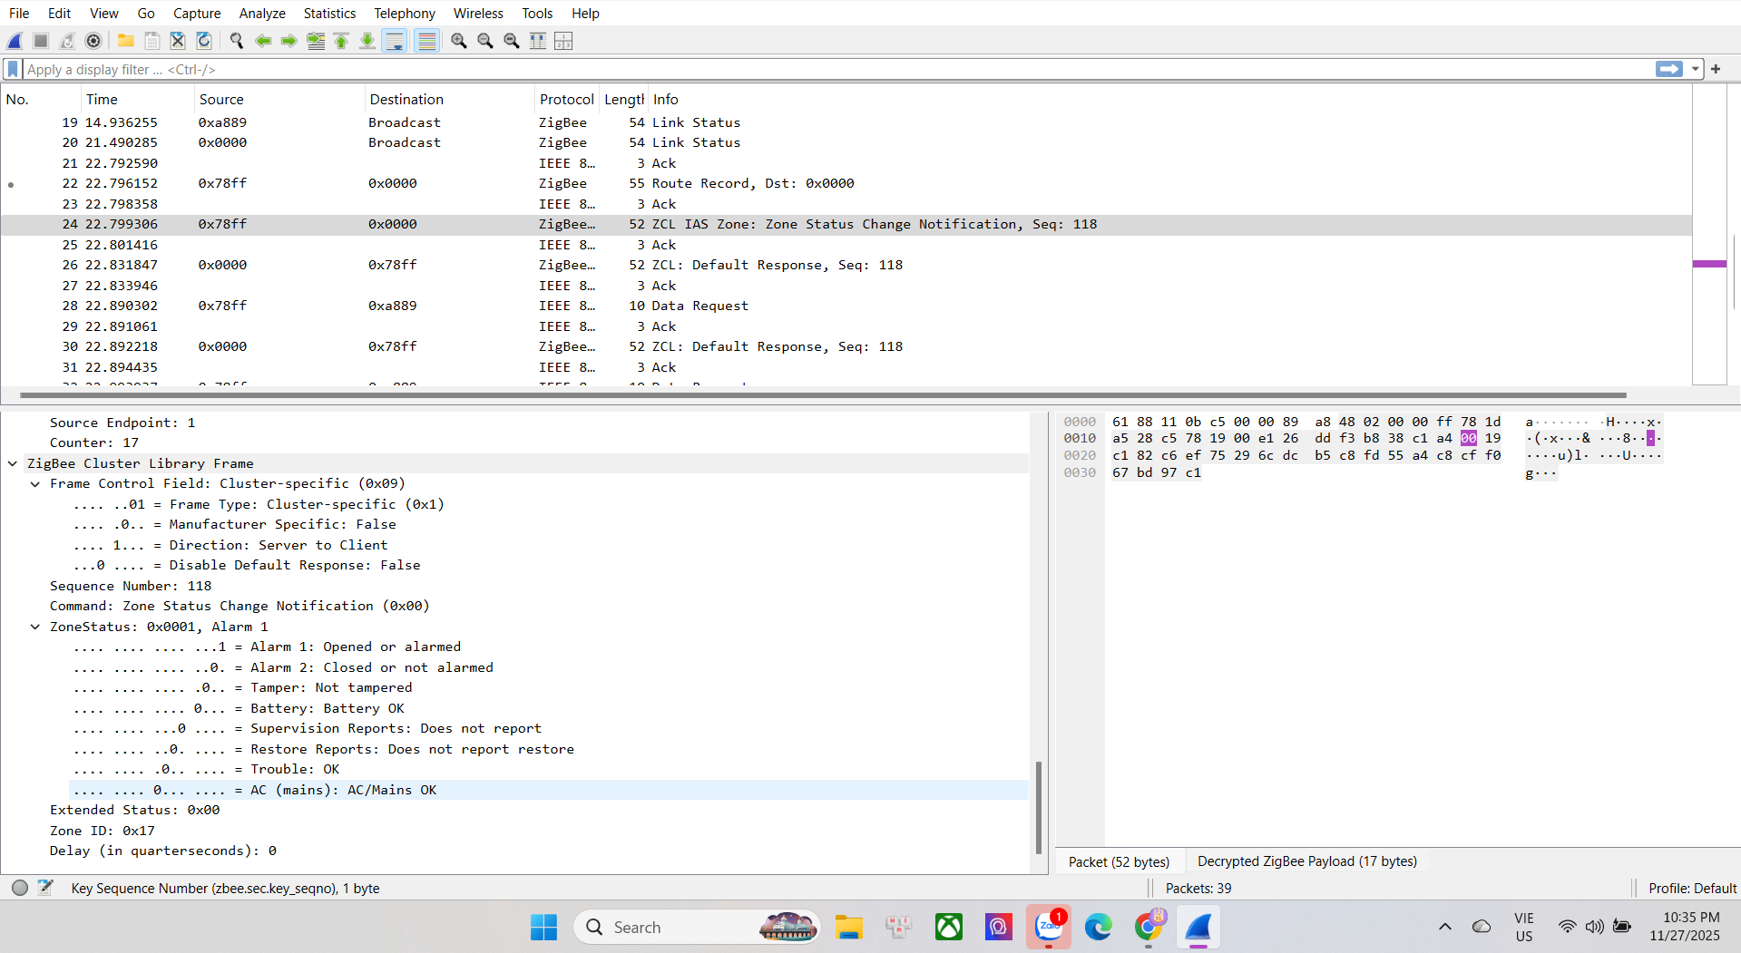

Bài 1.4
1. Thông tin gói tin
Thông tin | Giá trị | Giải thích (dựa trên ảnh)
PAN ID | 0xc50b | Đây là Personal Area Network ID. Được hiển thị tại dòng Destination PAN: 0xc50b trong phần IEEE 802.15.4 Data.
Source Address | 64-bit: a4:c1:38:b8:f3:dd:26:e1 | 16-bit: 0xa889 là địa chỉ nguồn tại lớp MAC (người gửi trực tiếp). 0x78ff là địa chỉ nguồn tại lớp Network (người tạo gói tin).
Destination Address | 64-bit: Không hiển thị rõ trong khung nhìn  16-bit: 0x0000 | 16-bit: 0x0000 hiển thị tại dòng Destination: 0x0000. Đây là địa chỉ mặc định của Zigbee Coordinator.
Sequence Number | 17 | Hiển thị tại dòng Sequence Number: 17 (phần được bôi xanh trong ảnh 2). Đây là số thứ tự tại lớp MAC để kiểm soát gói tin trùng lặp.
Channel | 25 | Hiển thị ở dòng đầu tiên của chi tiết gói tin: Interface id: 0 (ZigBee/0/25). Số 25 cuối cùng biểu thị kênh tần số.

2. Zigbee chạy ở băng tần nào?
Zigbee (chuẩn IEEE 802.15.4) hoạt động chủ yếu ở băng tần 2.4 GHz trên toàn cầu.
- Đây là băng tần phổ biến nhất (gồm 16 kênh từ 11 đến 26).
- Lưu ý thêm: Ở một số vùng lãnh thổ cụ thể, Zigbee có thể chạy ở 868 MHz (Châu Âu) hoặc 915 MHz (Mỹ/Úc), nhưng trong bài thực hành của bạn (Channel 25), chắc chắn nó đang chạy ở 2.4 GHz.
3. Sự khác nhau giữa MAC Address và Network Short Address trong Zigbee?
Đặc điểm | MAC Address (64-bit / Extended Address) | Network Short Address (16-bit)
Độ dài | 64-bit (8 bytes). | 16-bit (2 bytes).
Tính chất | Cố định, không bao giờ thay đổi suốt đời thiết bị. | Có thể thay đổi nếu xảy ra xung đột địa chỉ hoặc khi thiết bị rời mạng và gia nhập lại.
Mục đích | Được gán cứng từ nhà sản xuất (như số seri/MAC máy tính). Dùng để định danh tuyệt đối thiết bị, đặc biệt khi gia nhập mạng (Joining). | Được gán động bởi Coordinator/Router khi thiết bị gia nhập mạng. Dùng để định tuyến (routing) gói tin đi trong mạng.
Thay đổi? | Không thay đổi. | Có thể thay đổi nếu thiết bị rời mạng và gia nhập lại, hoặc khi có xung đột địa chỉ.
Phạm vi | Toàn cầu / Duy nhất (Unique) | Cục bộ (trong nội bộ mạng PAN hiện tại)

Bài 1.5
1. Luồng thông điệp:
Ai gửi:
  - Thiết bị gửi: Là thiết bị có địa chỉ 0x78ff.
  - Loại thiết bị: Đây là một IAS Zone Device (Thiết bị an ninh: Cảm biến cửa, cảm biến chuyển động hoặc cảm biến khói).
Gửi đến đâu:
  - Thiết bị nhận: Là thiết bị có địa chỉ 0x0000.
  - Loại thiết bị: Đây là Coordinator (Bộ điều khiển trung tâm), vì địa chỉ 0x0000 luôn dành cho thiết bị quản lý mạng.
Cluster nào được gọi:
+Cluster ID: 0x0500 (IAS Zone - Intruder Alarm System).
+Profile ID: 0x0104 (Zigbee Home Automation).
+Command ID: 0x00 (Zone Status Change Notification).
-Chi tiết lệnh:
- Trạng thái kích hoạt (Tương đương ON): Trong ảnh hiển thị Alarm 1: Opened or alarmed. Nghĩa là cảm biến đang báo động (ví dụ: cửa bị mở).
- Trạng thái bình thường (Tương đương OFF): Nếu giá trị là Alarm 0, nghĩa là cảm biến ở trạng thái đóng/an toàn (không hiển thị trong ảnh này, nhưng là trạng thái đối lập).
-Hành động: Thiết bị gửi thông báo thay đổi trạng thái vùng an ninh về trung tâm.
Gói phản hồi:
  - Thiết bị nhận (0x0000) sau đó gửi phản hồi lại cho thiết bị gửi (0x78ff) (thể hiện ở Frame số 26).
  - Nội dung: Xác nhận Default Response (Đã nhận lệnh thành công).

2. Câu hỏi lý thuyết:
ZCL (ZigBee Cluster Library):
-Là thư viện chuẩn hóa nằm ở tầng ứng dụng (Application Layer). Nó định nghĩa các chuẩn chung về cách thức giao tiếp, định dạng dữ liệu để các thiết bị Zigbee hiểu nhau.
Chức năng chính:
    - Chuẩn hóa giao tiếp giữa các hãng sản xuất khác nhau.
    - Giúp thiết bị tái sử dụng các chức năng có sẵn (không phải viết code lại từ đầu).
    - Đảm bảo tính tương thích trong toàn hệ thống.
Cluster:
- Là một tập hợp bao gồm các Attributes (thuộc tính - ví dụ: trạng thái cửa mở hay đóng) và Commands (lệnh - ví dụ: báo cáo trạng thái) đại diện cho một chức năng cụ thể. Mỗi Cluster có một ID duy nhất.
- Phân loại:
+Server Cluster: Bên chứa dữ liệu (Ở bài này là Cảm biến 0x78ff).
+lient Cluster: Bên nhận/xử lý dữ liệu (Ở bài này là Coordinator 0x0000).
- Trong bài thực hành: Sử dụng Cluster 0x0500 (IAS Zone), chuyên dùng cho các thiết bị giám sát an ninh và báo động.

Profile ID:
  - Là mã định danh cho một tập hợp các thiết bị hoạt động trong cùng một lĩnh vực ứng dụng, đảm bảo chúng có thể nói chuyện với nhau.
  - Trong bài thực hành: Sử dụng Profile ID 0x0104 (Home Automation). Đây là chuẩn phổ biến nhất cho thiết bị nhà thông minh.
  - Ý nghĩa: Nhờ dùng chung Profile ID 0x0104, cảm biến của hãng này có thể kết nối được với bộ trung tâm (Hub) của hãng khác.

1.6_ Sniff quá trình Join Zigbee và phân tích bảo mật (Trust Center Link Key & Network Key)

1. Tìm một gói tin liên quan tới Key Transport
Để tìm gói tin Key Transport trong Wireshark, ta cần tìm gói tin có đặc điểm:
+ Protocol: ZigBee APS (Application Support Sub-layer).
+ Info/Command: Transport Key (Command ID: 0x05).
+ Nội dung: Gói tin này được gửi từ Trust Center (thường là Coordinator - địa chỉ 0x0000) đến thiết bị mới tham gia mạng (Address của thiết bị, ví dụ 0x78ff).
+ Chức năng: Chứa Network Key được mã hóa bằng Trust Center Link Key.

2. Trình bày quá trình Join
Quá trình một thiết bị (End Device/Router) gia nhập mạng ZigBee diễn ra theo các bước chính sau:
+ Beacon Request: Thiết bị mới bật lên và gửi gói tin quảng bá (broadcast) để tìm mạng xung quanh.
+ Beacon: Các Router hoặc Coordinator trong mạng trả lời bằng gói tin Beacon, chứa thông tin về mạng (PAN ID, khả năng cho phép join...).
+ Association Request: Thiết bị mới chọn một mạng phù hợp và gửi yêu cầu gia nhập (Association Request) tới thiết bị cha (Parent).
+ Association Response: Thiết bị cha xử lý yêu cầu. Nếu chấp nhận, nó gửi phản hồi chứa địa chỉ mạng ngắn (Short Address - 16 bit) được cấp cho thiết bị mới (ví dụ trong hình là 0x78ff).
+ Key Transport (Quan trọng): Trust Center gửi Network Key cho thiết bị mới. Gói tin này được mã hóa bảo mật bằng Trust Center Link Key (thường là key mặc định ZigBeeAlliance09).
+Device Announce: Sau khi nhận key và giải mã thành công, thiết bị mới phát quảng bá thông báo sự hiện diện của nó trong mạng.
3. Câu hỏi lý thuyết
- Trust Center Link Key dùng để:
+ Mã hóa quá trình truyền Network Key: Được sử dụng để mã hóa gói tin "Transport Key" khi Trust Center gửi Network Key đến thiết bị mới trong quá trình Association.
+ Đảm bảo an toàn ban đầu: Đảm bảo Network Key không bị kẻ xấu bắt được (sniff) dưới dạng clear-text trong quá trình thiết bị gia nhập mạng.
- Network Key dùng để:
+ Mã hóa toàn bộ traffic ở tầng Network (NWK): Sau khi join thành công, mọi giao tiếp dữ liệu (như lệnh bật tắt đèn, cảnh báo báo động...) đều được mã hóa bằng khóa này.
+ Bảo vệ tính bảo mật và toàn vẹn dữ liệu: Đảm bảo chỉ các thiết bị trong cùng một mạng (có cùng Network Key) mới có thể hiểu và giao tiếp với nhau.
- Muốn giải mã quá trình join ta cần Trust Center Link Key vì:
+ Gói tin Transport Key (bên trong chứa Network Key bí mật) được mã hóa bằng chính Trust Center Link Key.
+ Nếu không có Link Key này (thường là key mặc định: 5A:69:67:42:65:65:41:6C:6C:69:61:6E:63:65:30:39 - tức chuỗi "ZigBeeAlliance09"), Wireshark sẽ không thể giải mã để lấy ra Network Key.
- Muốn giải mã traffic sau khi đã join ta cần Network Key vì:
+ Tất cả các gói tin ứng dụng (Application Data) như gói tin Zone Status Change trong hình ảnh của bạn (Packet 24) đều được mã hóa ở tầng NWK bằng Network Key.
+ Cần phải nhập Network Key (16 bytes) vào Wireshark thì phần mềm mới giải mã được các lớp bên trong (như ZCL payload) để đọc được nội dung con người hiểu được (ví dụ: "Alarm 1: Opened").

